Modelos

DHT11

Manual do Usuário

Sensor

**SENSOR VITAL**

**Parabéns!**

Você adquiriu um produto com a qualidade Sensor Vital. Isso, para nós, é muito importante, pois os produtos Sensor Vital são concebidos para fazer parte de sua família por muitos anos, proporcionando-lhe conforto e segurança.

A Sensor Vital, preza pela qualidade, durabilidade, desempenho e exclusividade dos seus produtos, bem como pela total satisfação dos seus clientes.

Esperamos manter sua preferência pela marca Sensor Vital sempre que você precisar de aparelhos de alta qualidade e tecnologia para o seu lar.

**Parabéns pela sua escolha!**

Estamos felizes em ter um produto Sensor Vital fazendo parte da sua família.

# Sensor Vital e você: Uma Parceria de Serviços

Oferecemos apoio técnico com serviços de qualidade. Siga as instruções e informações contidas neste manual: elas ajudam a resolver problemas e dúvidas.

# Leia este manual com atenção

Siga as informações sobre o uso e a manutenção corretos do seu produto: isso significa grande economia de tempo e dinheiro. Guarde este manual para consultas em uso futuro.

# Apresentação

## Serviço de instalação gratuita

Este produto dispõe de serviço de instalação gratuita. Para programar sua instalação, entre em contato com o Serviço de Atendimento ao Consumidor Sensor Vital.

## Serviço de atendimento ao Consumidor Sensor Vital

A Sensor Vital oferece a seus consumidores o Serviço de Atendimento ao Consumidor, dispondo-se a esclarecer dúvidas, receber sugestões, críticas e reclamações e a fornecer orientações e esclarecimentos sobre seus produtos, seu uso correto, auxiliando em tudo o que se fizer necessário para a efetiva utilização dos direitos do consumidor.

Ligue de todo o território nacional, de segunda a sexta-feira, das 8 às 17 horas, e aos sábados, das 8 às 12 horas, no telefone indicado abaixo:

**0800 200 0030 sensorvital@outlook.com**

**www.sensorvital.com.br**

# Índice

Parabéns! ..........................................2

Apresentação .....................................2

Geral ................................................6

Medidas de segurança ........................6

Atenção! ............................................7

Instruções para a instalação .................8

Uso e manutenção ..............................9

Especificações técnicas ......................11

Diagrama elétrico .............................12

Certificado de garantia .....................13

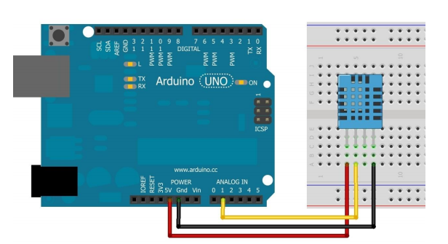

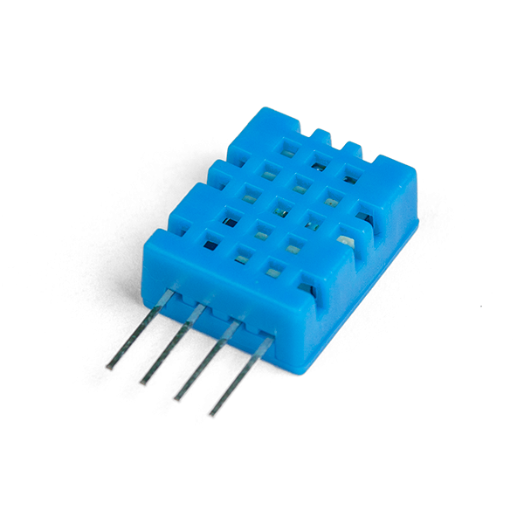



# Geral

|  |
| --- |
| **Medidas de segurança** |

Leia cuidadosamente o conteúdo do presente manual pois ele contém informações importantes referentes à segurança de instalação, de uso e de manutenção. Recomenda-se que este o manual seja guardado para qualquer consulta posterior. O aparelho foi projetado para ser utilizado no modo de sucção (exaustão do ar para o exterior - Fig.1B), filtrante (circulação de ar no interior – Fig.1A) ou com motor externo (Fig.1C).

Preste atenção quando a coifa estiver funcionando simultaneamente com um queimador ou um fogão que dependa do ar ambiente e que sejam alimentados por uma energia que não a elétrica, pois a coifa, ao aspirar, extrai do ambiente o ar que tanto o queimador quanto o fogão necessitam para a combustão. A pressão negativa no local não deve ser superior a 4 Pa (4x10-5 bar). Para um funcionamento seguro, providencie uma ventilação adequada do local. Para providenciar uma tubulação para a saída externa do ar, atenha-se às normas locais vigentes.

**Antes de conectar o aparelho à rede elétrica:**

* Verifique a placa dos dados (instalada no interior do aparelho) para certificar-se que a tensão e a potência correspondem às da rede e que a conexão elétrica seja apropriada. Em caso de dúvidas solicite ajuda de um eletricista qualificado.
* Se o cabo de alimentação do tipo Y estiver danificado, ele deve ser substituído pelo Serviço Técnico Autorizado ou pessoa qualificada, a fim de evitar riscos.
* O aparelho deve ser ligado a um disjuntor exclusivo de 3A e a chave para desligar esse disjuntor deve estar acessível e identificada!

Em algumas situações, os eletrodomésticos podem ser perigosos.

**Atenção!**

1. Não inspecione os filtros enquanto a coifa estiver funcionando.
2. Não toque nas lâmpadas e áreas próximas, durante e logo após o uso prolongado da iluminação.
3. É proibido flambar alimentos sob a coifa.
4. Evite deixar uma chama aberta, ela pode causar danos aos filtros e provocar incêndios.
5. Controle constantemente os alimentos que estão sendo fritos para evitar que o óleo aquecido pegue fogo.
6. Antes de realizar qualquer manutenção, desligue a coifa da rede elétrica.
7. Este aparelho não é destinado a ser usado por pessoas (incluindo crianças) com capacidades físicas, sensoriais ou mentais reduzidas, ou sem experiência e conhecimento, a menos que sejam dadas supervisões ou instruções relativas ao uso do aparelho por uma pessoa responsável pela sua segurança.
8. Não permita que as crianças brinquem com o aparelho.
9. Quando utilizar simultaneamente a coifa com aparelhos que queimam gás ou outros combustíveis, o local deverá ser adequadamente ventilado.
10. Se as operações de limpeza não forem efetuadas conforme as instruções, existe o risco de incêndio.
11. Desligue o disjuntor antes de trocar a lâmpada do aparelho.

Ao descartar este aparelho adequadamente, o usuário estará contribuindo para evitar as consequências negativas que um descarte incorreto pode ocasionar para o ambiente e a saúde.

O símbolo que aparece no aparelho ou na documentação que o acompanha indica que o mesmo não deve ser tratado como resíduo doméstico, mas sim, deve ser levado a um ponto de coleta de reciclagem de equipamentos eletroeletrônicos.

Para descartá-lo siga os regulamentos locais sobre a eliminação de resíduos. Para maiores informações sobre o tratamento, recuperação e reciclagem deste aparelho, contate o serviço local encarregado da coleta de resíduos domésticos ou a loja onde o mesmo foi comprado.

|  |
| --- |
| **Instruções para a instalação** |

* As operações de montagem e ligação elétrica devem ser efetuadas por pessoal especializado.
* Utilizar luvas de proteção antes de efetuar as operações de montagem.

## Conexão elétrica

**Fixação na parede**

– O aparelho foi construído como classe II, portanto não é necessário utilizar um fio terra. Para ligá-lo à rede elétrica será necessário instalar um interruptor unipolar com abertura mínima de 3 mm entre os contatos, dimensionado para a carga e que atenda aos regulamentos em vigor.

A ligação à rede elétrica deve ser feita como segue:

MARROM = L linha AZUL = N neutro.

* A distância mínima entre o fundo da panela que está na superfície do fogão e a parte mais baixa da coifa da cozinha, deve ser de pelo menos 70cm e no máximo 90cm. Se um tubo de conexão composto de duas partes for utilizado, a parte superior deve encaixar-se externamente à parte inferior. Não conecte a saída de ar da coifa a um duto por onde circule ar quente ou que seja utilizado para extração de fumaça de outros aparelhos que sejam alimentados por um outro tipo de energia que não a elétrica. Antes de iniciar a montagem e para facilitar o manejo do aparelho, retire os filtros antigordura (Fig.5).
* No caso de montagem do aparelho na versão sucção providencie um furo para a evacuação do ar.
* Aconselha-se utilizar um tubo para evacuação do ar que tenha o mesmo diâmetro da boca de saída do ar. Um tubo com diâmetro menor poderá, além de diminuir a eficiência do produto, aumentar o ruído.

Na figura 8 encontram-se as dimensões de seu produto e as distâncias mínima e máxima que o duto pode ser instalado.

Faça os furos **A** respeitando as distâncias indicadas (Fig.2). Fixe o aparelho à parede e alinhe-o na posição horizontal com os armários de parede.

Feito o ajuste, fixe a coifa definitivamente utilizando os 2 parafusos **A** (Fig.4). Para as várias montagens utilize parafusos e buchas de expansão adequadas ao tipo de parede (ex. cimento armado, gesso cartonado, etc.). No caso de os parafusos e as buchas serem fornecidos com o produto, certifique-se que são adequados ao tipo de parede onde a coifa será fixada.

## Fixação das chaminés telescópicas decorativas

Prepare a alimentação elétrica dentro das dimensões da chaminé decorativa. Se seu aparelho se destinar a instalação na versão de sucção ou versão com motor externo, prepare o furo de evacuação de ar. Regule o comprimento do suporte do conector/ chaminé superior (Fig.3). Em seguida, fixe-o ao teto com os parafusos A de forma que fique alinhado à coifa (Fig.3) e respeitando a distância ao teto indicada na Fig.2. Conecte, usando um tubo de junção, a flange C ao furo de evacuação de ar (Fig.4). Introduza o conector superior no interior do conector inferior. Deslize o conector superior até ao estribo e fixe-o com os parafusos **B** (Fig.3). Para transformar a coifa da versão de sucção para versão filtrante, siga as instruções a seguir.

## Versão Filtrante

|  |
| --- |
| **Uso e manutenção** |

Instale a coifa e os dois conectores como indicado no parágrafo relativo à montagem da coifa na versão de sucção. Para a montagem do filtro, consulte as instruções contidas no kit. Os filtros devem ser colocados na unidade de sucção situada no interior da coifa. Centralize-os girando-os a 90 graus, até que se ouça o ruído de parada (Fig.6).

Recomenda-se ligar e fazer o aparelho funcionar antes de iniciar a cocção de algum alimento. Recomenda-se ainda, deixar o aparelho funcionando por 15 minutos após finalizada a cocção dos alimentos para conseguir uma completa extração do ar impuro.

O bom funcionamento da coifa depende de uma manutenção adequada e periódica; uma atenção especial deve ser dedicada ao filtro antigordura e ao filtro de carvão ativo.

O **filtro antigordura** tem como função reter as partículas de gordura em suspensão no ar e, portanto, está sujeito a ficar obstruído. O tempo que isto acontece varia de acordo com a utilização do aparelho.

– Para evitar o risco de incêndio é necessário lavar os filtros antigordura, manualmente, a cada 2 meses, com detergente líquido neutro não abrasivo ou na máquina de lavar pratos, com baixas temperaturas e nos ciclos curtos.

Depois de algumas lavagens podem ocorrer alterações de cor. Este fato não dá direito à substituições pelo Serviço Técnico Autorizado.

Os **filtros de carvão ativo** são utilizados para depurar o ar que é introduzido no ambiente e têm a função de atenuar os odores desagradáveis gerados pelo cozimento.

Os filtros de carvão ativo não reutilizáveis devem ser substituídos pelo menos a cada 4 meses. A saturação do carvão ativo depende do uso mais ou menos prolongado do aparelho, tipo de alimento e frequência com que o filtro antigordura é lavado.

**Antes de voltar a montar os filtros antigordura é importante que eles estejam bem secos.**

**Limpe frequentemente a coifa, por dentro e por fora, utilizando um pano umedecido com detergentes líquidos neutros não abrasivos.**

O sistema de iluminação foi projetado para o uso durante o cozimento e não para o uso prolongado de iluminação geral do ambiente. O uso prolongado da iluminação diminui consideravelmente a duração média das lâmpadas.

**Atenção:** A não observância dos cuidados de limpeza da coifa e da substituição e limpeza dos filtros acarreta riscos de incêndios. Aconselha-se seguir as instruções mencionadas.

## Substituição das lâmpadas halógenas de 20W (Fig. 7)

Para substituir as lâmpadas halógenas de 20W **B** tire o vidro **C** pressionando ligeiramente as fendas específicas. Substitua por lâmpadas do mesmo tipo.

**Atenção:** não toque na lâmpada diretamente com as mãos.

**Comandos Luminosos (Fig. 9) – a simbologia é indicada a seguir:**

1. = botão ILUMINAÇÃO
2. = botão OFF
3. = botão PRIMEIRA VELOCIDADE
4. = botão SEGUNDA VELOCIDADE
5. = botão TERCEIRA VELOCIDADE
6. = botão TIMER PARADA AUTOMÁTICA 15 minutos (*)

Para acionar a função de velocidade **INTENSIVA**, partindo da TERCEIRA velocidade, mantenha pressionada por cerca 2 segundos a tecla **E**, esta função fica ativada por 10 minutos e, em seguida, retorna à velocidade anteriormente configurada. Quando esta função estiver ativa, o LED pisca.

Para interrompê-la antes dos 10 minutos, pressione novamente a tecla **E**. Em alguns modelos, é possível ativar a função mesmo com a primeira e a segunda velocidade.

Pressione a tecla **F** por 2 segundos (com a coifa desligado) e a função “**clean air**” (ar puro) é ativada. Esta função liga o motor por 10 minutos a cada hora na primeira velocidade. Assim que esta função é ativada, o motor começa a funcionar na

primeira velocidade por 10 minutos, durante os quais a tecla **F** e a tecla **C** devem piscar simultaneamente. Depois disso, o motor se desliga e o LED da tecla **F** permanece aceso com a sua luz fixa até que, depois de 50 minutos, o motor liga-se na primeira velocidade e os LEDs **F** e **C** recomeçam a piscar por 10 minutos e assim sucessivamente. Pressionando qualquer tecla, menos a da iluminação, a coifa volta imediatamente ao seu funcionamento normal (por exemplo: ao pressionar a tecla **D**, a função “**clean air**” (ar puro) é desativada e o motor trabalha em sua segunda velocidade; ao pressionar a tecla **B** a função é desativada.

**Saturação de filtros antigordura/carvão ativado:**

* Quando a tecla A pisca com um intervalo de 2” , isto é sinal de que os filtros antigordura precisam ser lavados.
* Quando a tecla A pisca com um intervalo de 0,5” os filtros de carvão ativo devem ser substituídos.

Uma vez recolocado o filtro limpo/novo é necessário fazer a reprogramação da memória eletrônica pressionando a tecla **A** por aproximadamente **5**” até que pare de piscar.

## O FABRICANTE ISENTA-SE DE

**QUALQUER RESPONSABILIDADE POR EVENTUAIS DANOS CAUSADOS PELO NÃO CUMPRIMENTO DESTES AVISOS.**

(*) A função **“TIMER PARADA AUTOMÁTICA”** retarda a parada da coifa, que continuará a funcionar, por 15 minutos, com a velocidade de operação ajustada no momento em que esta função foi ativada.

|  |  |  |
| --- | --- | --- |
| **Código** | **COCO060LPA2IN COCO090LPA2IN** | |
| **Descrição** | **COIFA CO PIR DIG 60 COIFA CO PIR DIG 90**  **PA IN 220 PA IN 220** | |
| **EAN** | 7891378037001 | 7891378037018 |
|  |  |  |
| **Cor** | Inox | Inox |
| **Tipo** | Parede | Parede |
| **Controles** | Digital | Digital |
| **Filtros metálicos** | 2 | 3 |
| **Filtro de carvão** | Sim | Sim |
| **Exaustora** | Sim | Sim |
| **Purificadora (opcional)** | Sim | Sim |
| **Capacidade de exaustão (total)** | 1000 m³/h | 1000 m³/h |
| **Capacidade de exaustão (útil)** | 889 m³/h | 889 m³/h |
| **Voltagem** | 220 V | 220 V |
| **Motor** | 250 W | 250 W |
| **Lâmpadas** | 2x20 W (halógenas) | 2x20 W (halógenas) |
| **Potência total** | 290 W | 290 W |
|  |  |  |
| **Dimensão produto (LxPxA, mm)** | 600 x 485 x 602 | 900 x 485 x 602 |
| **Dimensão embalagem (LxPxA, mm)** | 690 x 429 x 616 | 990 x 430 x 615 |
| **Peso líquido** | 10,0 kg | 10,7 kg |
| **Peso bruto** | 12,5 kg | 13,4 kg |
|  |  | 11 |

**Especificações técnicas**

# Diagrama elétrico

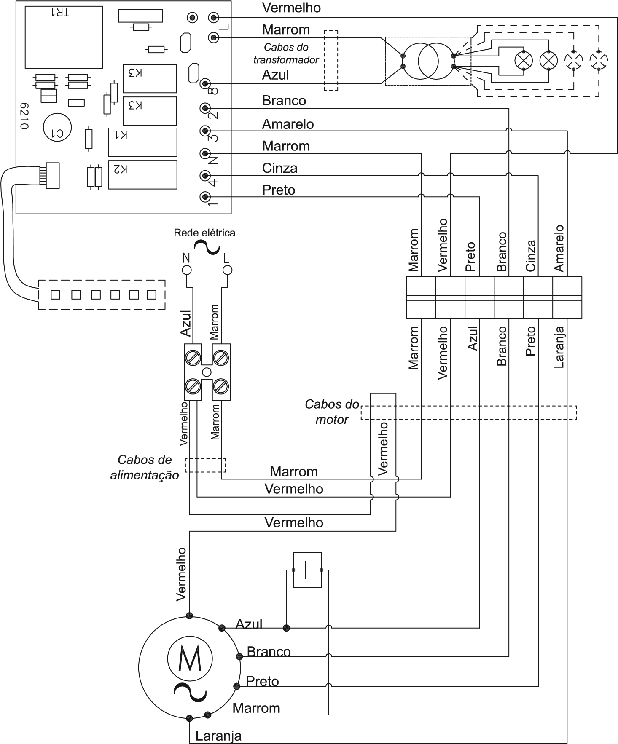

**Certificado de garantia**

Este Certificado prevê os termos e condições da garantia aplicável ao Produto. Para que a garantia aqui concedida tenha validade, é indispensável a apresentação deste Certificado e da respectiva Nota Fiscal de Venda do produto. A validade desta garantia também estará condicionada ao cumprimento de todas as recomendações constantes do Manual de Instruções do produto, motivo pelo qual é importante a sua leitura atenta antes da instalação e colocação em funcionamento. A MABE ELETRODOMÉSTICOS, garante ao comprador deste produto em caso de, qualquer defeito de fabricação, a substituição de componentes ou partes, bem como mão-de-obra necessária para eventuais reparos, devidamente constatados, durante o prazo de 12 meses, contados à partir da data de Emissão da Nota Fiscal ao Consumidor, sendo:

* 3 primeiros meses – garantia legal
* 9 últimos meses – garantia especial, concedida pela MABE ELETRODOMÉSTICOS. Tanto a constatação dos defeitos, como os necessários reparos deverão ser promovidos pela Rede de Serviços Autorizada MABE ELETRODOMÉSTICOS, especialmente designada pela MABE ELETRODOMÉSTICOS, conforme constante do Manual de Instruções do Produto.

**Casos em que cessa a garantia:**

1. Havendo sinais de violação do produto, remoção e/ou alteração do número de série ou placa etiqueta/ placa de identificação do produto.
2. Deixando-se de observar e seguir as especificações e orientações do Manual do Usuário na instalação e durante o uso do produto.
3. Se o aparelho for indevidamente utilizado, sofrer descuidos ou ainda for alterado, modificado ou sofrer reparos e consertos por pessoas ou entidades não credenciadas pela MABE ELETRODOMÉSTICOS.
4. Utilização do produto para fins comerciais, industriais ou outros, visto que a lava-louças foi projetada única e exclusivamente para o uso doméstico;

**Situações não incluídas na Garantia Legal e/ou Especial.**

* Despesas de instalação do produto pela Rede Autorizada e/ou por entidades ou pessoas não credenciadas;
* Despesas com transporte do produto até local de instalação; peças e adaptações necessárias à preparação do local para a utilização do produto, ou seja, rede elétrica (componentes e acessórios), aterramento, rede de água e esgoto, alvenaria, bem como suas adaptações;
* Dano decorrente de acidente, ação de agentes da natureza, caso fortuito ou força maior, além de outras hipóteses prevista no Manual de Instruções;
* Peças sujeitas a desgaste natural pelo uso, descartáveis ou consumíveis, peças móveis ou removíveis, tais como: botões decomando, lâmpadas, puxadores, filtros, bem como mão-de-obra utilizada na aplicação das peças e as consequentes advindas dessas ocorrências;
* Falhas no funcionamento normal do produto, em função da falta de limpeza e excesso de resíduos, decorrentes da existência de objetos em seu interior, estranhos ao seu funcionamento e finalidade de uso;
* Chamadas relacionadas a orientação de uso constantes no Manual de Instruções ou no próprio produto serão passíveis de cobrança aos Consumidores.

A garantia Especial não cobre: Despesas de deslocamento do Serviço Autorizado quando e se o produto estiver instalado fora do município sede do Serviço Autorizado MABE ELETRODOMÉSTICOS.

## Observações Gerais

1. A MABE ELETRODOMÉSTICOS não autoriza nenhuma pessoa ou entidade a assumir em seu nome, qualquer outra responsabilidade relativa à garantia do produto além das aqui explicitadas.
2. As despesas decorrentes e consequentes de instalação de peças que não pertençam ao produto são de responsabilidade única e exclusiva do consumidor.
3. A MABE ELETRODOMÉSTICOS não se responsabiliza pelas consequências do não cumprimento das recomendações constantes neste Manual.
4. Este termo de Garantia é válido apenas para produtos vendidos e utilizados no território brasileiro.
5. Para sua comodidade e agilidade no processo de atendimento, tenha sempre em mãos o Manual de Instruções, o Certificado de Garantia e a Nota Fiscal de Compra deste produto.

## Observações Finais

Decorrido o prazo de garantia, todos os custos de reparos, peças e mão-de-obra relativos ao produto correrão exclusivamente por conta do consumidor. A MABE ELETRODOMÉSTICOS reserva-se o direito de alterar as características gerais, técnicas e estéticas de seus produtos sem aviso prévio.

13